La Constitución política colombiana de 1991 define un Estado Social de Derecho fundamentado en los principios de soberanía popular, democracia, participación y la prevalencia del interés general, entre otros. Esta misma busca garantizar y reglamentar la posibilidad de acceso de cualquier ciudadano al ejercicio del mecanismo de participación ciudadana (voto) bajo un sistema político-electoral democrático y participativo. El sistema electoral democrático se puede definir como “el conjunto de medios a través de los cuales la voluntad de los ciudadanos se transforma en órganos de gobierno o de representación política” - Instituto federal Electoral de México- o como “un sistema de gobierno en el cual el pueblo puede escoger y reemplazar sus líderes en elecciones libres, justas, periódicas y con competencia real.” (Larry Diamond, El Espíritu de la Democracia. 2009), para el sistema colombiano se pueden resumir tres figuras de participación la Democracia directa o participativa que se ejerce a través de los mecanismos de participación cuidadana, en donde según el Arículo 103 de la Consititución Política Colombiana “*Son mecanismos de participación del pueblo en ejercicio de su soberanía: el voto, el plebiscito, el referendo, la consulta popular, el cabildo abierto, la iniciativa legislativa y la revocatoria del mandato. La ley los reglamentará. ...El Estado contribuirá a la organización, promoción y capacitación …, sin detrimento de su autonomía con el objeto de que constituyan mecanismos democráticos de representación en las diferentes instancias de participación, concertación, control y vigilancia de la gestión pública que se establezcan*” , la democracia indirecta o representativa mediante la eleccion de representantes al senado, cámara, asamblea y concejos y la Democracia pluralista en donde se establecen garantias para la creacion de partidos y movimientos politicos y se establece un estatuto de la oposición. El actual proyecto contemplará como mecanismo de participación a automatizar el *voto* el cual está contemplado en el artículo 258 de la Constitución Política Colombiana como “*un derecho y un deber ciudadano, que por su importancia el Estado debe velar porque se ejerza sin ningún tipo de coacción y en forma secreta por los ciudadanos en cubículos individuales instalados en cada mesa de votación sin perjuicio del uso de medios electrónicos o informáticos*”, escogiendo como escenario una elección presidencia y vicepresidencial, normada para un periodo de 4 años según lo establecido por el artículo 190 de la CPC y cuya provisión de cargo es de carácter uninomial.

Herramientas de análisis electoral

B. Identificación de Riesgos Electorales

Los mapas de riesgo electoral son una herramienta útil en el análisis de dinámicas políticas y electorales en contexto de violencia, conflicto y clientelismo.

Las ventajas que tiene este tipo de análisis son:

* Generar alertas tempranas
* Identificar territorios donde los ciudadanos no cuentan con la plena capacidad de ejercer sus derechos políticos.
* Proveer información a las autoridades
* Prevenir prácticas y acciones que afectan de manera negativa el proceso electoral
* Identificación de posibles fraudes electorales

Para realizar este tipo de análisis se requiere en primer lugar conocer el territorio e identificar cuáles variables o factores pueden afectar el normal desarrollo de un proceso electoral. En Colombia, varias entidades tanto oficiales como organizaciones de la sociedad civil han desarrollado mapas de riesgo electoral y las variables que han utilizado son:

* Presencia de actores armados
* Violencia política
* Desplazamiento forzado
* Delitos electorales
* Inscripción de cédulas
* Trashumancia electoral
* Resultados electorales
* Variables socioeconómicas (pobreza, ruralidad, programas de subsidios, etc

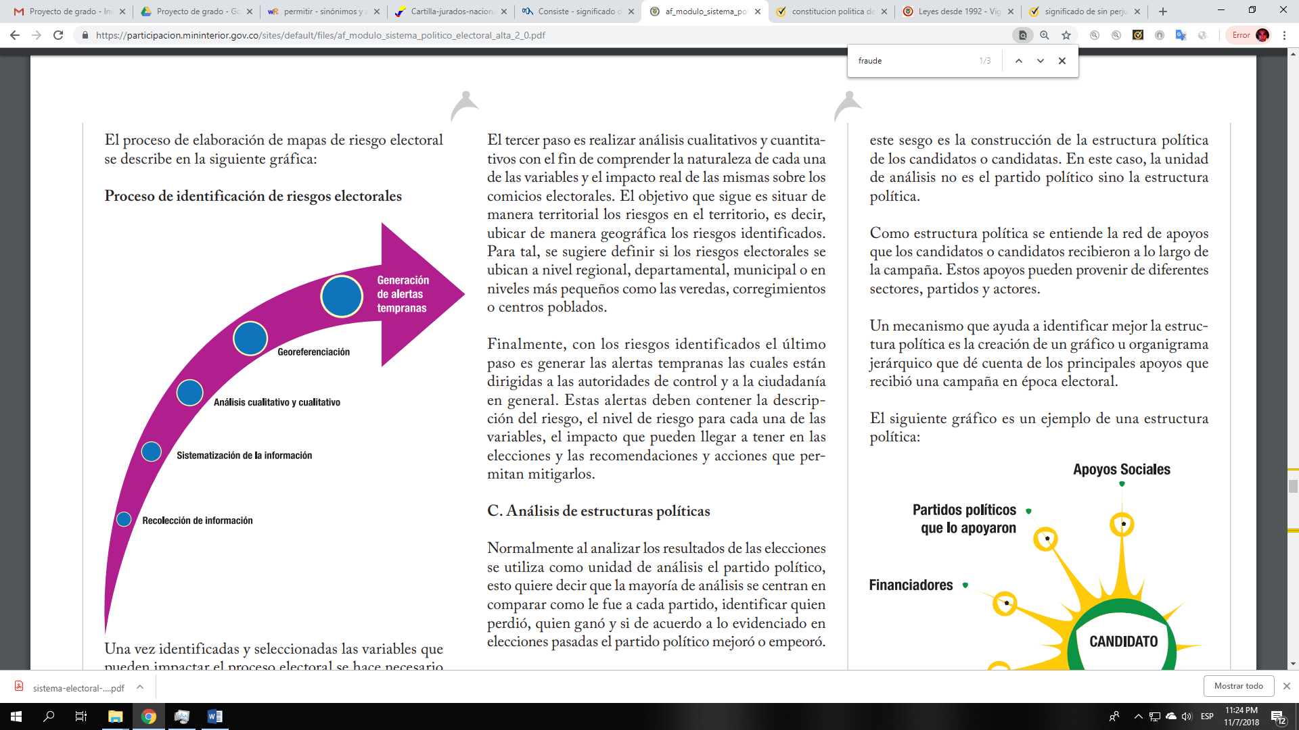

Una vez identificadas y seleccionadas las variables que pueden impactar el proceso electoral se hace necesario recolectar la mayor cantidad de información que se tenga sobre las mismas. La información que se recolecta debe dar cuenta del comportamiento histórico y actual de cada una de las variables. Una vez recolectada la información el siguiente paso es sistematizar la información con el fin que esta sea manipulable y pueda ser cruzada con las demás variables que se seleccionaron desde un principio.

El tercer paso es realizar análisis cualitativos y cuantitativos con el fin de comprender la naturaleza de cada una de las variables y el impacto real de las mismas sobre los comicios electorales. El objetivo que sigue es situar de manera territorial los riesgos en el territorio, es decir, ubicar de manera geográfica los riesgos identificados. Para tal, se sugiere definir si los riesgos electorales se ubican a nivel regional, departamental, municipal o en niveles más pequeños como las veredas, corregimientos o centros poblados.

Finalmente, con los riesgos identificados el último paso es generar las alertas tempranas las cuales están dirigidas a las autoridades de control y a la ciudadanía en general. Estas alertas deben contener la descripción del riesgo, el nivel de riesgo para cada una de las variables, el impacto que pueden llegar a tener en las elecciones y las recomendaciones y acciones que permitan mitigarlos.

**Irregularidades electorales**

Las irregularidades electorales pueden ser definidas como conductas que atentan contra la transparencia y correcto desarrollo del proceso electoral. Estas pueden desarrollarse de distintas maneras y afectar distintas actuaciones o fases del proceso electoral junto con los principios que los rigen, por ejemplo, la realización de la campaña bajo criterios de igualdad o, la verdad de los resultados electorales.

Dentro de un certamen electoral, tanto los ciudadanos, como los candidatos u organizaciones políticas, pueden realizar conductas no permitidas por la normatividad electoral, obteniendo así ventajas ilícitas sobre los demás competidores, razón ésta para que la sociedad considere este tipo de conductas como reprochables.

Para combatir los fenómenos de corrupción electoral, el Estado Colombiano ha consagrado normas y establecido autoridades, con el fin de prevenir, disuadir, investigar y sancionar las irregularidades electorales. De acuerdo a las normas que la rigen, las irregularidades electorales pueden ser clasificadas de la siguiente manera:

A continuación desarrollaremos cada una de las categorías presentadas, destacando sus aspectos más relevantes:

1. **Delitos electorales.** Los delitos son conductas humanas que en consideración de una sociedad traen consecuencias negativas al conglomerado social y sus instituciones, y por tanto son prohibidas mediante ley la cual establece unas autoridades que las investigan y sancionan. Son delitos electorales, según Código Penal colombiano – Ley 599 de 2000-, todas aquellas conductas que se atentan contra los mecanismos de participación democrática, los cuales se encuentran contemplados entre los artículos 386 a 396 de dicha normatividad, y si bien, no es un delito contra los mecanismos de participación Democrática lo que se denomina como Intervención en Política, contenido en el artículo 422, también se considera una conducta que atenta contra el sistema electoral. Conocida la existencia de unos delitos electorales, es necesario establecer la razón por la cual se inicia la investigación de este tipo de irregularidades, quienes las pueden cometer y que autoridades investigan y sancionan este tipo de conductas que atentan contra los certámenes democráticos.

En la investigación de los delitos electorales es importante resaltar como recientemente mediante Ley 1475 de 2011 –ley de reforma política- se creó la Unidad Nacional de Delitos contra los Mecanismos de Participación Democrática, en la Fiscalía General de la Nación.

**II. Faltas disciplinarias**

Los servidores públicos o particulares con funciones públicas, además de cometer delitos electorales, también pueden incurrir en lo que se denominan FALTAS DISCIPLINARIAS, entendidas como aquellas conductas que conllevan el incumplimiento a los deberes o extralimitación en el ejercicio de funciones.

Las faltas disciplinarias se encuentran contempladas en el Código Disciplinario Único –Ley 734 de 2002-. La investigación, sanción e intervención de la ciudadanía en los procesos que se busca establecer una responsabilidad disciplinaria, es como sigue:

Utilizar el empleo para presionar a particulares o subalternos a respaldar una causa o campaña política o influir en procesos electorales de carácter político partidista

1. **Violaciones a la normatividad electoral.**

Además de la violación de la ley penal o disciplinaria y sin perjuicio de las investigaciones y sanciones que se pueden dar en dichos ámbitos, la ciudadanía, los funcionarios públicos, las organizaciones políticas pueden atentar contra las reglas que rigen los certámenes electorales, las cuales se hayan contenidas en la Constitución Política, Código Electoral, y normatividades especiales que rigen la materia, entre otras, Ley 131 de 199425, Ley 134 de 199426, Ley 136 de 199427, Ley 996 de 200528, Ley 1475 de 201129.

A fines de desarrollar esta temática, es importante identificar como se investigan y sancionan este tipo de irregularidades, quienes las pueden cometer, y usted ciudadano como puede intervenir en este tipo de procesos: